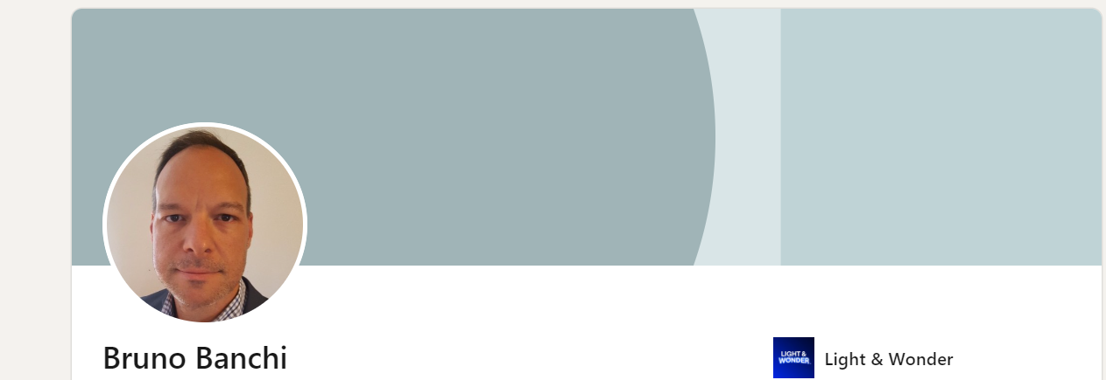Diapo 2 :

Qui ?

Bruno Banchi

-architecte/administrateur de l'infrastructure informatique.

-entreprises :

-Bally(janv. 2006 - janv. 2010 · 4 ans 1 mois)

-Scientific games(janv. 2010 - juil. 2023 · 13 ans 7 mois)

-Light & Wonder(janv. 2023 - aujourd’hui)

-MCC - Micro Clever Consulting(2000 - 2006 · 6 ans)

SMCI(1997 - 2000 · 3 ans)

Ou ?

36 Av. Jean Médecin

Nice, Provence-Alpes-Côte d'Azur

Quand ? + durée ?

Interview effectué le 17 novembre commencé a 14h00 et terminé a 14h56.